Instituto Superior de Formación Técnica Nº 151
Carrera: Analista en Sistemas
1 Año. Algoritmos y Estructuras de Datos.
Trabajo Práctico Nº0 | Unidad 0
Modalidad: Semi -Presencial | Estratégica Didáctica: Trabajo individual.
Metodología de Desarrollo: Det. docente | Metodología de Corrección: Via Classroom.
Carácter de Trabajo: Obligatorio – Con Nota | Fecha Entrega: A confirmar por el Docente.
Marco Teórico:
Responder el siguiente cuestionario en función de la bibliografía Obligatoria.
Bienvenidos a este Tramo formativo.
Usaremos la Plataforma como medio de Conexión "Oficial" para poder avanzar desde lo Académico mientras dure la emergencia, luego será un vínculo más para poder estar más interconectados, sirviendo de "Soporte" a las clases presenciales.
Comenzaremos con tareas de Lectura, Comprensión y resolución de Consignas sobre los temas propuestos a modo de Inducción en la materia.
Por Favor Leer el Material y Responder las Siguientes consignas.
1. Definir el concepto de programa de computadora.
2. Que entiende por algoritmo.
3. Que es un lenguaje de programación de alto nivel.
4. Describir los procesos de compilación y ejecución.
5. Brevemente Describir la historia del lenguaje C++.
6. Para los recién iniciados, describir los principales componentes de una computadora y cómo funcionan juntos.
7. Por qué debemos aprender acerca de algunos asuntos éticos básicos que enfrentan los profesionales de la computación.
8. Podrías Listar las etapas básicas relacionadas con la escritura de un programa de computadora.
9. Describir lo que es un compilador y lo que hace.
10. Para los recién iniciados, diferenciar entre harreare y software.
11. Describir un método apropiado de resolución de problemas para desarrollar una solución algorítmica a un problema.
Utilizar el Libro "Programación-y-resolución-de-problemas-con-c++" Cap. 1
Bibliografia - Bjarne Stroustrup - El lenguaje de programación C++
Que será el material "Obligado" de este año.
.

La Cátedra.
Lic. Oemig José Luis.

1) Programa de computadora: secuencia de instrucciones que entiende la computadora y que persigue un objetivo: resolver problemas.

2) Algoritmo: Son un conjunto de instrucciones sistemáticas y previamente definidas, están ordenadas y acotadas a manera de pasos a seguir para alcanzar un objetivo en un tiempo finito. Abarcan desde una receta de cocina hasta el motor de búsqueda de un sitio web.
3) Un lenguaje de programación es una forma de comunicarnos con una computadora u otro dispositivo e indicarle que hacer.
Existen distintos tipos de lenguaje: principalmente de bajo nivel y de alto nivel. La diferencia se encuentra en lo cerca o lejos que estemos del hardware de nuestro equipo. Esta cercanía tiene que ver con el control que tengamos sobre el dispositivo, placa o controlador.
Lenguaje de alto nivel : es el que se encuentra más cerca del lenguaje natuaral (en especial para los angloparlantes), operaciones matemáticas conocidas, es independiente de la máquina: es a su vez el más alejado del lenguaje de la computadora. Ejemplos de lenguajes de alto nivel son C++, FORTRAN, Python, Javascipt, etc.

4) Compilación: es un proceso que traduce los programas escritos en alto nivel a un código de máquina.
Transforma un lenguaje fuente en un programa objeto, es decir, una versión en lenguaje de bajo nivel.
Obtiene dos salidas:
1- Listado del programa con mensajes de error
2- Programa objeto
Ejecución: es la carga del programa objeto en la memoria del ordenador y reemplaza al compilador. De esta manera el CPU ejecuta el programa objeto y las instrucciones del programa.

5) Breve historia de C++

6) Los componenetes pricipales de una computadora con dispositivos de entrada y salida unaunidad de procesamiento central y dos tipos de memoria.
La parte de la computadora que sigue las instrucciones se llama unidad central de procesamiento (CPU). Por lo común, el CPU tiene dos componentes. La unidad aritmética/lógica (ALU) efectúa las operaciones aritméticas (suma, resta, multiplicación y división) y las operaciones lógicas (comparar dos valores). La unidad de control regula las acciones de los otros componentes de la computadora para que las instrucciones del programa se ejecuten en el orden correcto.
Los dispositivos de entrada/salida son los que permiten que entren y salgan los datos

7) La importancia de los asuntos éticos
8) Etapas básicas en el desarrollo de un programa
Fase de resolución del problema
1. Análisis y especificación. Entender (defi nir) el problema y lo que debe hacer la solución.
2. Solución general (algoritmo). Desarrollar una secuencia lógica de pasos que resuelve el pro-
blema.
3. Verificar. Seguir los pasos exactamente para ver si la solución resuelve en realidad el pro-
blema.
Fase de implementación
1. Solución concreta (programa). Traducir el algoritmo en un lenguaje de programación.
2. Prueba. Ver que la computadora siga las instrucciones. Después, comprobar de manera manual
los resultados. Si encuentra errores, analice el programa y el algoritmo para determinar la fuente
de errores, y luego hacer correcciones.
Una vez que se ha escrito el programa, entra a la tercera fase: mantenimiento.
Fase de mantenimiento
1. Uso. Utilice el programa.
2. Mantenimiento. Modifique el programa para satisfacer requisitos de cambio o corregir cual-
quier error que aparezca al usarlo.
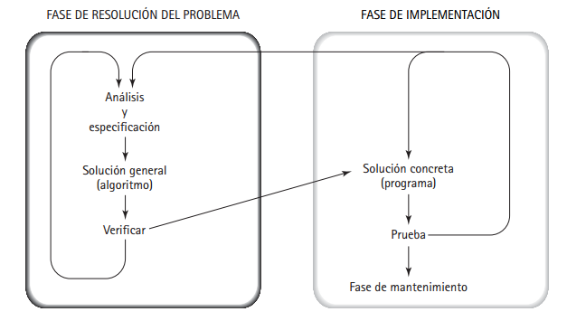

9) Compilador:

